Câu **1**: [NB]

Bạn hãy chọn đáp án đúng.  
Biểu đồ dưới đây cho biết số cây khối lớp 2 trồng được:  
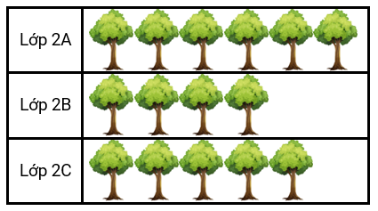  
Trong các khẳng định dưới đây, khẳng định nào đúng?

A. Lớp 2C trồng được tất cả 5 cái cây.

B. Lớp 2C trồng được tất cả 3 cái cây. C. Lớp 2C trồng được tất cả 6 cái cây. D. Lớp 2C trồng được tất cả 4 cái cây.

Lời giải:

**Bước 1:**

**Lý thuyết:**  
Biểu đồ tranh.  
  
Dựa vào biểu đồ trên ta thấy: Lớp 2 C trồng được tất cả 5 cái cây.  
Vậy khẳng định đúng là: Lớp 2 C trồng được tất cả 5 cái cây.  
**Đáp án:**  
Lớp 2 C trồng được tất cả 5 cái cây.

Câu **2**: [NB]

Bạn hãy chọn đáp án đúng.  
Biểu đồ dưới đây biểu diễn số lượng mèo và chó của nhà bác Tám, nhà ông Năm và nhà cô Hai.  
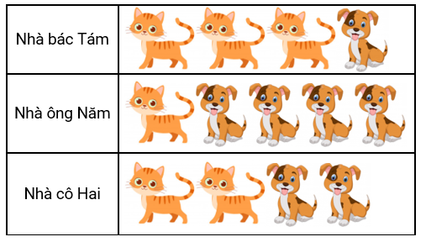  
Dựa vào biểu đồ trên hãy cho biết nhà bác Tám có ít chó hơn nhà cô Hai không?

A. Có.

B. Không.

Lời giải:

**Bước 1:**

**Lý thuyết:**  
Biểu đồ tranh.  
  
Dựa vào biểu đồ trên ta thấy:  
Nhà bác Tám có 1 con chó, nhà cô Hai có 2 con chó.  
Vì 1 < 2 nên nhà bác Tám có ít chó hơn nhà cô Hai.  
Vậy đáp án đúng là “có”.  
**Đáp án:**  
Có.

Câu **3**: [NB]

Bạn hãy điền số thích hợp vào ô trống.  
Cho biểu đồ tranh dưới đây:  
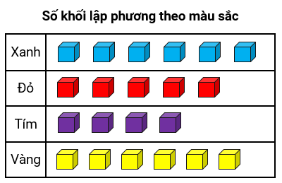  
Có bao nhiêu khối lập phương màu tím trong biểu đồ trên?  
Trả lời: Có [[4]] khối lập phương màu tím.

Lời giải:

**Bước 1:**

**Lý thuyết:**  
Biểu đồ tranh.  
  
Dựa vào biểu đồ trên ta thấy có 4 khối lập phương màu tím.  
Vậy số thích hợp điền vào ô trống là 4.  
**Đáp án:**  
4

Câu **4**: [NB]

Bạn hãy chọn đáp án đúng.  
Biểu đồ tranh dưới đây cho biết số bánh bao bán được cho ba người khách của một cửa hàng:  
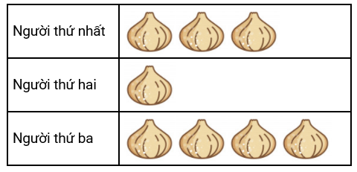  
Dựa vào biểu đồ trên hãy cho biết cửa hàng có bán cho người thứ hai nhiều hơn 2 cái bánh bao không?

A. Không.

B. Có.

Lời giải:

**Bước 1:**

**Lý thuyết:**  
Biểu đồ tranh.  
  
Dựa vào biểu đồ trên ta thấy cửa hàng bán cho người thứ hai 1 cái bánh bao.  
Vì 1 < 2 nên cửa hàng bán cho người thứ hai ít hơn 2 cái bánh bao.  
Vậy đáp án đúng là “không”.  
**Đáp án:**  
Không.

Câu **5**: [NB]

Bạn hãy chọn **tất cả**đáp án đúng.  
Biểu đồ dưới đây cho biết số học sinh đạt loại xuất sắc của hai lớp khối 2 :  
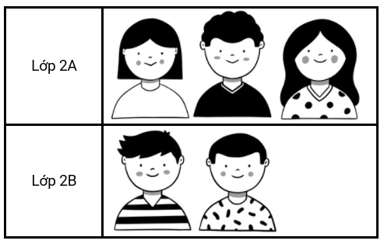  
Trong các khẳng định dưới đây, khẳng định nào đúng?

A. Lớp 2A có 2 bạn nữ và 1 bạn nam đạt loại xuất sắc.

B. Lớp 2B có 2 bạn nam đạt loại xuất sắc.

C. Lớp 2A có 2 bạn nam và 1 bạn nữ đạt loại xuất sắc. D. Lớp 2B có 2 bạn nữ đạt loại xuất sắc.

Lời giải:

**Bước 1:**

**Lý thuyết:**  
Biểu đồ tranh.  
  
Dựa vào biểu đồ trên ta thấy:  
Lớp 2 A có 2 bạn nữ và 1 bạn nam đạt loại xuất sắc.  
Lớp 2 B có 2 bạn nam đạt loại xuất sắc.  
**Đáp án:**  
Lớp 2 A có 2 bạn nữ và 1 bạn nam đạt loại xuất sắc.  
Lớp 2 B có 2 bạn nam đạt loại xuất sắc.

Câu **6**: [NB]

Bạn hãy chọn đáp án đúng để điền vào ô trống.  
Biểu đồ dưới đây cho biết số bạn nữ của mỗi tổ trong lớp 2 A :  
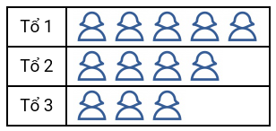  
Nhìn vào biểu đồ trên ta thấy tổ 3 có [[ít]] bạn nữ hơn tổ 2.

Lời giải:

**Bước 1:**

**Lý thuyết:**  
Biểu đồ tranh.  
  
Dựa vào biểu đồ trên ta thấy:  
Tổ 2 có 4 bạn nữ.  
Tổ 3 có 3 bạn nữ.  
Vì 3 < 4 nên tổ 3 có ít bạn nữ hơn tổ 2.  
Vậy đáp án đúng là “ít”.  
**Đáp án:**  
ít

Câu **7**: [NB]

Bạn hãy điền số thích hợp vào ô trống.  
Biểu đồ dưới đây biểu diễn số lượng dụng cụ học tập của hai bạn Nga và Hoa:  
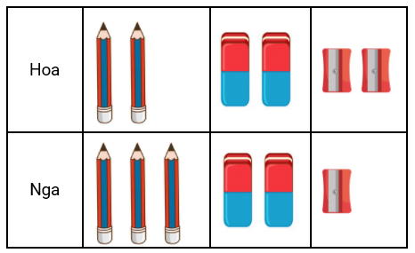  
Dựa vào biểu đồ trên ta thấy Nga có [[3]] cái bút chì và [[2]] cục tẩy.

Lời giải:

**Bước 1:**

**Lý thuyết:**  
Biểu đồ tranh.  
  
Dựa vào biểu đồ trên ta thấy Nga có 3 cái bút chì và 2 cục tẩy.  
Vậy số thích hợp điền vào ô trống là 3 ; 2.  
**Đáp án:**  
3 2

Câu **8**: [NB]

Bạn hãy chọn đáp án đúng.  
Cho biểu đồ tranh như hình dưới đây:  
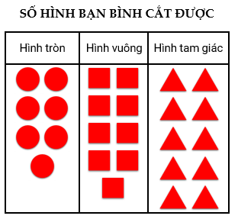  
Dựa vào biểu đồ trên hãy cho biết bạn Bình cắt được bao nhiêu hình tam giác?

A. 10 hình tam giác.

B. 12 hình tam giác. C. 9 hình tam giác. D. 7 hình tam giác.

Lời giải:

**Bước 1:**

**Lý thuyết:**  
Biểu đồ tranh.  
  
Dựa vào biểu đồ trên ta thấy bạn Bình cắt được 10 hình tam giác.  
Vậy đáp án đúng là: 10 hình tam giác.  
**Đáp án:**  
10 hình tam giác.

Câu **9**: [NB]

Bạn hãy chọn **tất cả**đáp án đúng.  
Biểu đồ dưới đây cho biết số ô tô đồ chơi ba bạn Bình, Minh và Đức có:  
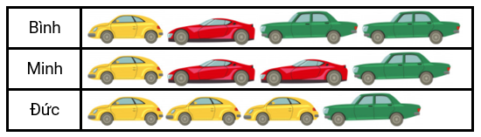  
Dựa vào biểu đồ trên ta thấy:

A. Minh có 2 chiếc ô tô màu đỏ.

B. Minh có 1 chiếc ô tô màu xanh.

C. Minh không có chiếc ô tô màu vàng nào. D. Minh có 3 chiếc ô tô màu vàng.

Lời giải:

**Bước 1:**

**Lý thuyết:**  
Biểu đồ tranh.  
  
Dựa vào biểu đồ trên ta thấy: Minh có 1 chiếc ô tô màu vàng, 2 chiếc ô tô màu đỏ và 1 chiếc ô tô màu xanh.  
Vậy các đáp án đúng là: Minh có 2 chiếc ô tô màu đỏ; Minh có 1 chiếc ô tô màu xanh.  
**Đáp án:**  
Minh có 2 chiếc ô tô màu đỏ.  
Minh có 1 chiếc ô tô màu xanh.

Câu **10**: [NB]

Bạn hãy điền số thích hợp vào ô trống.  
Biểu đồ dưới đây cho biết số chiếc tàu thủy mỗi nhóm gấp được trong giờ thủ công.  
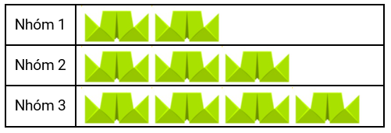  
Nhìn vào biểu đồ trên ta thấy: nhóm [[2]] gấp được 3 chiếc tàu thủy.

Lời giải:

**Bước 1:**

**Lý thuyết:**  
Biểu đồ tranh.  
  
Nhìn vào biểu đồ trên ta thấy:  
Nhóm 1 gấp được 2 chiếc tàu thủy.  
Nhóm 2 gấp được 3 chiếc tàu thủy.  
Nhóm 3 gấp được 4 chiếc tàu thủy.  
Vậy số thích hợp điền vào ô trống là 2.  
**Đáp án:**  
2

Câu **11**: [NB]

Bạn hãy chọn đáp án đúng.  
Biểu đồ dưới đây cho biết món ăn yêu thích của ba bạn Lan, Hoa, Mai:  
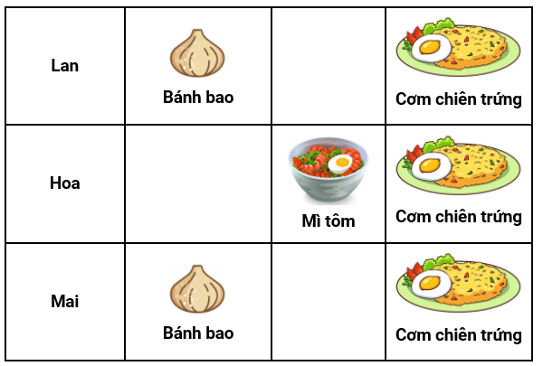  
Kết luận: “Cả ba bạn đều yêu thích món cơm chiên trứng” đúng hay sai?

A. Sai.

B. Đúng.

Lời giải:

**Bước 1:**

**Lý thuyết:**  
Biểu đồ tranh.  
  
Dựa vào biểu đồ trên ta thấy cả ba bạn đều yêu thích món cơm chiên trứng.  
Vậy kết luận trên đúng.  
**Đáp án:**  
Đúng.

Câu **12**: [NB]

Bạn hãy chọn đáp án đúng.  
Cho biểu đồ tranh về số búp bê và gấu bông trong hộp đồ chơi như sau:  
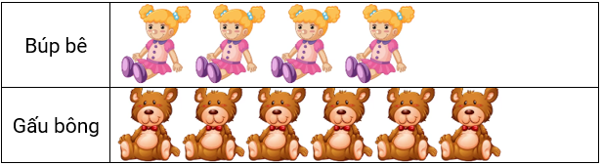  
Khẳng định nào dưới đây đúng?

A.

B. C. D.

Lời giải:

**Bước 1:**

**Lý thuyết:**  
Biểu đồ tranh.  
  
Dựa vào biểu đồ tranh, ta thấy: Có 4 búp bê.  
Vậy khẳng định đúng là: 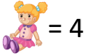  
**Đáp án:**  


Câu **13**: [NB]

Bạn hãy chọn đáp án đúng.  
Cho biểu đồ tranh về số máy bay và ô tô trong hộp đồ chơi như sau:  
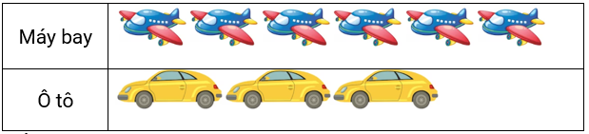  
Khẳng định nào dưới đây đúng?

A.

B. C. D.

Lời giải:

**Bước 1:**

**Lý thuyết:**  
Biểu đồ tranh.  
  
Dựa vào biểu đồ tranh, ta thấy: Có 3 ô tô.  
Vậy khẳng định đúng là: img_question  
**Đáp án:**  
img_question

Câu **14**: [NB]

Bạn hãy điền số thích hợp vào ô trống.  
Cho biểu đồ tranh biểu diễn số cá ba bạn mèo đen, mèo xám, mèo vàng bắt được như sau:  
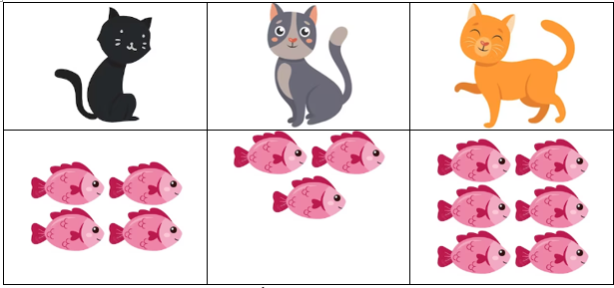  
Quan sát biểu đồ, ta thấy mèo xám bắt được [[3]] con cá.

Lời giải:

**Bước 1:**

**Lý thuyết:**  
Biểu đồ tranh.  
  
Quan sát biểu đồ tranh, ta thấy mèo xám bắt được 3 con cá.  
Vậy số thích hợp cần điền vào ô trống là 3.  
**Đáp án:**  
3

Câu **15**: [NB]

Bạn hãy điền số thích hợp vào ô trống.  
Cho biểu đồ tranh biểu diễn số cà rốt ba bạn thỏ trắng, thỏ xám và thỏ nâu hái được như sau:  
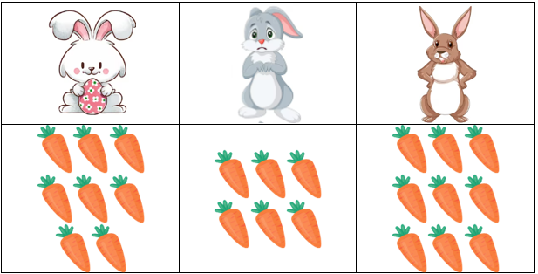  
Quan sát biểu đồ, ta thấy thỏ nâu hái được [[9]] củ cà rốt.

Lời giải:

**Bước 1:**

**Lý thuyết:**  
Biểu đồ tranh.  
  
Quan sát biểu đồ tranh, ta thấy thỏ nâu hái được 9 củ cà rốt.  
Vậy số thích hợp cần điền vào ô trống là 9.  
**Đáp án:**  
9